心理健康教育中心制度汇编
目 录
1. 江汉艺术职业学院心理健康教育中心工作管理规定总则
2. 江汉艺术职业学院心理健康教育中心工作内容和形式
3. 江汉艺术职业学院关于心理咨询服务管理规定
4. 江汉艺术职业学院心理健康教育中心心理咨询工作人员有关规定
5. 江汉艺术职业学院心理健康教育中心工作人员岗位职责
6. 江汉艺术职业学院心理健康教育中心咨询室工作制度
7. 江汉艺术职业学院心理健康教育中心心理咨询保密制度
8. 江汉艺术职业学院心理健康教育中心心理咨询室档案管理制度
9. 江汉艺术职业学院心理健康教育中心心理咨询基本原则
10. 江汉艺术职业学院心理健康教育中心心理教师从业道德规范
11. 江汉艺术职业学院心理健康教育中心值班人员工作制度（学生）
12. 江汉艺术职业学院心理健康教育中心团体心理活动室管理制度
13. 江汉艺术职业学院心理健康教育中心心理测量室管理制度
14. 江汉艺术职业学院心理健康教育中心沙盘游戏室管理制度

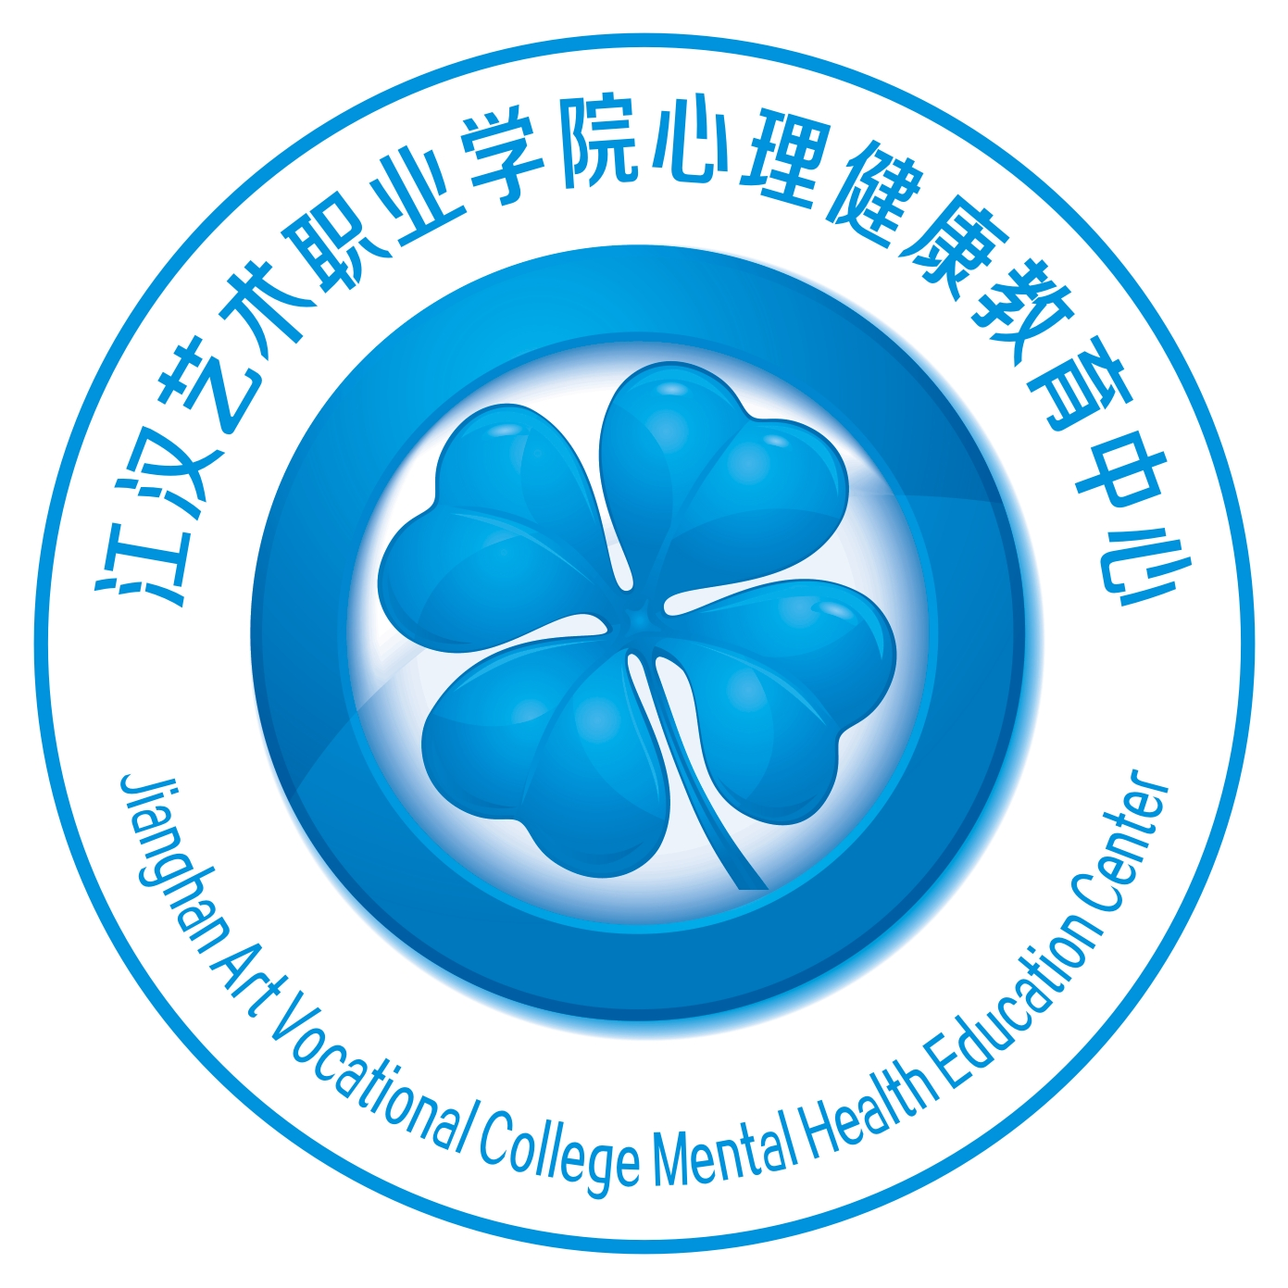
二○一四年十月
江汉艺术职业学院心理健康教育中心
工作管理规定总则

一、为加强大学生心理健康教育，改进学校德育工作，全面推进素质教育，促进学校心理咨询工作的规范化、专业化和科学化，根据《中共中央国务院关于进一步加强和改进大学生思想政治教育的意见》、教育部《关于加强普通高等学校大学生心理健康教育工作的意见》，结合我校实际制定本章程。
二、大学生心理健康教育是学校德育工作的重要组成部分，是实施素质教育的重要措施，是促进大学生全面发展、提高人才培养质量的重要途径和手段，各级领导、各个院（部）、学生工作职能部门和广大教师均应重视并支持该项工作。
三、心理健康工作的主要任务是：根据大学生的心理特点，通过心理科学的各种手段和方式，有针对性地对学生进行心理健康教育和指导，帮助大学生树立心理健康意识，优化心理品质，增强心理调适能力和社会生活适应能力，预防和缓解心理问题；帮助在校大学生处理好环境适应、自我管理、学习成才、人际交往、交友恋爱、求职择业、人格发展和情绪调节等各方面的矛盾和困惑，提高健康水平，促进德智体美能等方面全面发展。
四、心理健康教育工作纳入学校德育工作管理体系，由学校主管学生工作的校领导统管，以学生工作职能部门为主导，实行学生工作职能部门相互配合和专兼职相结合的工作体制。
五、心理健康教育以课堂教学、课外教育指导为主要渠道和基本环节，实行课内与课外、教育与指导、咨询与自助紧密结合的心理健康教育工作网络和体系。
六、心理健康教育必须坚持以辩证唯物主义和历史唯物主义为指导，以科学的心理学、教育学和医学为理论基础，防止唯心主义、封建迷信和伪科学的干扰，确保心理健康教育工作的正确方向。

江汉艺术职业学院心理健康教育中心
工作内容和形式

一 、心理健康教育中心是学校组织实施心理健康教育和心理咨询工作的业务机构，挂靠学工处，由学工处负责管理。
二 、心理健康教育中心以服务学生、帮助大学生排解心理困扰、提高大学生的心理素质、促进大学生健康成长和全面发展为宗旨。
三 、心理健康教育中心的主要工作职能是：
（一）开设大学生心理健康教育选修课程和必修课，举办专题讲座，传授心理调适方法，引导和帮助大学生树立心理健康意识，学会自我心理调适，培养良好的心理素质，提高承受和应对挫折的能力以及社会生活适应能力；
（二）开展心理咨询活动，帮助大学生排解、消除心理困惑和心理障碍，进行危机干预，预防和减少心理危机事件的出现；
（三）开展心理健康普查和心理测量，建立大学生心理档案，为学生了解个人能力、兴趣、人格、气质以及心理健康状况提供服务，为学校开展心理健康教育和团体辅导以及改进学校德育工作提供资料和依据；
（四）编印心理健康教育宣传资料，健全心理健康教育网站，建设和完善心理素质教育载体，宣传普及心理健康知识；
（五）进行心理保健培训，建立和完善学校、院（部）、班级校园三级心理危机干预网络；
（六）进行大学生心理问题与心理健康教育的调查研究，为学校改进和加强德育工作提供信息服务、对策和建议。
四、心理健康教育中心既是实施心理健康教育的重要阵地，也是实施素质教育的重要基地。心理健康教育中心应当发挥其在培养提高大学生心理辅导能力和德育工作能力中的作用。
五、心理健康教育中心应加强与各院（部）的沟通和联系，各院（部）应当大力支持和配合中心开展工作。
六、心理健康教育中心可以以自己的名义同兄弟院校的心理健康教育机构和其他心理学教学科研机构进行业务或科研学术交流与合作，但事前应当进行请示或报告。

江汉艺术职业学院心理健康教育中心
心理咨询服务管理规定

一 、心理咨询服务主要包括以下方面的内容：
（一）发展咨询。即帮助心理比较健康、无明显心理冲突、能基本适应环境的学生更好地认识自我和开发潜能，提高学习和生活质量，以获得更完善的发展；
（二）适应咨询。即帮助心理比较健康、但在学习生活中存在各种烦恼和心理矛盾的学生解除困扰，减轻压力，改善和提高适应能力；
（三）障碍咨询。即帮助有心理障碍或心理疾病的学生克服障碍，缓解症状，恢复心理健康。
二、心理咨询服务的主要形式有：
（一） 讲授心理健康必修及选修课程或专题讲座报告；
（二） 个别心理辅导与团体心理辅导；
（三） 电话咨询、信函咨询和网络咨询；
（四） 专家现场咨询；
（五） 心理健康普查与心理测量；
（六） 心理健康档案；
（七） 心理行为训练和团体培训；
（八） 学术与科研活动等；
三、心理咨询中心应充分利用学校内的广播、影视、计算机网络、校刊（浅草）、板报、橱窗等宣传媒体和第二课堂活动等途径，广泛宣传、普及心理健康知识，强化学生的参与意识，提高广大学生的兴趣，陶冶学生高尚的情操，促进学生全面发展和健康成长。
四、心理咨询活动必须坚持从实际出发，根据不同的对象采取不同的工作方式，努力增强工作的针对性、适应性、主动性和实效性。
五、面向本校学生的心理咨询活动实行免费服务，但进行心理测量和面向校外人员的当面咨询服务不在此列。

江汉艺术职业学院心理健康教育中心
心理咨询工作人员有关规定

一、心理健康教育中心工作人员包括专职人员和兼职人员两部分。
二、心理健康教育专职人员由学工处负责管理。
录用心理健康教育专职人员应符合如下条件：
（一）具有正确的世界观、人生观和良好的思想道德素质以及健全的人格；
（二）热爱并乐意从事学生心理咨询工作，有较强的事业心和工作责任感，有奉献精神和协作精神，有开拓进取和创新意识。
（三）具有从事心理咨询或医疗心理保健工作的专业知识并取得相应职业资格，但确因工作需要，特别优秀的实践经验者可以放宽条件；
（四）具有一定的教学、科研能力和较强的语言文字表达能力。
三、心理健康教育专职人员原则上纳入学生思想政治工作队伍管理序列，可以评聘教师职称和职务。
四、学工处和心理健康教育中心可以聘任本校的学生政工干部和部分学生辅导员作为兼职心理咨询员。
五、心理健康教育中心根据工作需要，可以聘任优秀学生作为兼职电话咨询员，可以聘任文字表达能力、计算机操场作能力和社会工作能力比较强的学生作为文秘、编辑和技术等兼职人员。
六、心理咨询工作人员必须恪守如下职业道德和纪律规范：
（一）尊重科学，实事求是，禁止宣扬和采用迷信、虚幻、神灵等一切非科学的理论和方法；
（二）忠于职守，尽职尽责，热情、真诚、耐心、认真地为来访者服务；
（三）不得侵犯来访者的人格、权利和隐私，对来访者个人的住处和资料予以保密，确因工作或研究需要而使用咨询资料时，应以确保当事人的隐私权等民事权利不受侵害为前提；
（四）在实施有关人格、智力、情绪和心理健康等心理测试时，均应向受试说明测试的目的、程序和注意事项，在测试后应结合测量工具的信度、效度及适用性将结果向受试者作出反馈和客观适当的解释，但解释时不得使用极端的词汇，不得夸大心理测量工具的效用，不得随意给来访者作出有关精神疾患的诊断，不得对来访者的心理问题妄下结论；
（五）在与来访者建立咨询关系或实施心理治疗之前，应告知来访者此次咨询或治疗的目的、规则和注意事项；对问题的界定、预期的目标、采取的措施以及可能出现的结果，应当告谕当事人，并与当事人协商以求达成一致意见；若治疗属实验性或研究性的，应经当事人同意之后方可进行；
（六）在咨询过程中，如发现来访者情绪不稳、行为反常、有自残、自杀或伤害他人的倾向以及其他危机个案时，应立即采取适当的措施进行干预，并将情况及时报告学生所在院（部）和学工处；
（七）在咨询过程中，如感到无法帮助来访者或来访者问题已超出心理咨询中心的服务范围时，应及时终止咨询关系，转给专家或其他有关机构处理，并及时向有关方面报告或通报；
（八）在咨询工作中坚持客观性原则，注意保持角色的一致性，不将个人的情感、好恶掺杂在工作之中，不代当事人作决定，不与当事人发生非咨询的或不正当的关系。

江汉艺术职业学院心理健康教育中心
工作人员岗位职责

1.严格遵守《中华人民共和国高等教育法》和《中华人民共和国教师法》，贯彻国家教育方针，遵守职业道德，为人师表，遵守学校规章制度,履行岗位职责。
2.认真参加学校组织的政治、业务学习及各项活动，积极参与学校民主管理。
3.经常向领导汇报、反映学生思想、学习、生活情况。
4.有计划、多形式地开展心理健康教育活动，建立大学生心理健康教育中心工作档案、大学生心理档案。
５.关心爱护学生,尊重学生人格，对来访者的有关情况及个人档案严格保密，与来访者保持客观的工作关系，不得超越；对于自己不能解决的问题，要及时请示转介。
6.与校内外有关部门和单位开展大学生心理健康教育工作研讨与交流。
7.管理、保管好大学生心理健康教育中心的公共财产。
8.完成领导交办的其它工作。

江汉艺术职业学院心理健康教育中心
咨询室工作制度
1.心理咨询人员应热爱咨询辅导工作，不断努力于专业事务、教学、服务与研究，以提高自己得专业素养，并推动这以事业得发展。
2.作为心理咨询员须有效收集资料，作为咨询辅导工作的依据。
3.心理咨询员应严格遵循保密原则，未经当事人许可，不泄露会暴露当事人秘密的信息。
4.心理咨询员只能接受其能力范围内的个案，不负责治疗心理疾病，有心理疾病（如抑郁症、神经官能症、精神分裂症）等的患者，在初步诊断后，推荐到专业性医院去治疗。
5.咨询员应与当事人建立良好关系，并尊重当事人的意见，不得为满足个人之需而牺牲当事人得利益。
6.咨询辅导时的记录包括笔录、测验资料、信函、音像资料等均应作为专业资料予以保密，只有在当事人同意之后，才能提供给他人使用。
7.咨询辅导记录资料若用于咨询人员的训练或学术研究，记录内容必须改动，以保障当事人不被识别出来。
8.如果当事人的行为可能对自己或他人生命造成伤害时，咨询员必须采取行动或告知相关机构或人员，并尽可能与其他专业人员会诊。紧急情况处理过后，应设法让当事人对自己的行为负起责任。

江汉艺术职业学院心理健康教育中心
心理咨询保密制度

1.除征得来访者本人同意，不得向其父母、教师、朋友谈及来访者的咨询内容和隐私；
2.能在报刊上报道来访者的典型案例分析，但须注意文字技巧，
除本人同意外，不得披露来访者的真实姓名和所在学校名称；
3.除有关心理咨询人员外，不允许任何人查阅心理档案；
4.除来访者触犯法律，并经公检法机关认定证明外，任何机构和个人不得借用心理档案。

江汉艺术职业学院心理健康教育中心
心理咨询室档案管理制度

一、学校每学年初，对新生进行心理健康普查后，要及时建立健全心理健康档案。
二、尊重来访者，严守秘密，在来访者同意的前提下填写《心理咨询记录》，并由专人保管。
三、心理档案应包括学生的基本情况、心理健康测量结果、个人性格分析等；日常的咨询情况，要及时补充到档案中。
四、心理档案要分院（部）保存。对普查中出现的心理状况异常学生，要对他进行关注，定期进行心理指导。心理档案要统一保管在指定的档案柜中，由专职人员负责保管。咨询室档案所有材料由专人管理，不得外借；如有关资料用于教育、教学等用途时，需征得本人同意，用后及时归还，不得随意给他人借阅。
五、档案只能作为辅导人员或班主任开展辅导服务、德育工作的依据，要实行专人管理，不得对外公开，确保其保密性。档案内所有内容不得泄露于他人，管理者和使用者必须严守秘密。
六、特殊情况若确需对外提供或带出时，必须经负责人同意。如有损坏或丢失，借出人要负全部责任。

江汉艺术职业学院心理健康教育中心
心理咨询基本原则
1.保密性原则
咨询人员保守来访者的内心秘密，妥善保管来往信件、测试资料等材料。如因工作需要不得不引用咨询事例时，应对材料进行适当处理，不得公开来访者的真实姓名、单位或住址。
2.理解支持原则
咨询人员对来访者的语言、行动和情绪等要充分理解，不得以道德的眼光批判对错，要帮助来访者分析原因并寻找出路。
3.积极心态培养原则
咨询人员的主要目的是帮助来访者分析问题的所在，培养来访者积极的心态，树立自信心，让来访者的心理得到成长，自己找出解决问题的方法。
4.时间限定的原则
心理咨询必须遵守一定的时间限制。咨询时间一般规定为每次50分钟左右（初次受理时咨询可以适当延长），原则上不能随意延长咨询时间或间隔。
5.“来者不拒、去者不追”的原则
原则上讲，到心理咨询室求询的来访者必须出于完全自愿，这是确立咨访关系的先决条件。没有咨询愿望和要求的人，咨询者不会去主动找他（她）并为其心理咨询，只有自己感到心理不适，为此而烦恼并愿意找咨询人员诉说烦恼以寻求咨询者的心理援助，才能够获得问题的解决。心理咨询室的大门向任何人都是永远敞开的。
6.感情限定的原则
咨访关系的确立和咨询工作的顺利开展的关键，是咨询者和来访者心理的沟通和接近。但这也是有限度的。来自来访者的劝诱和要求，即便是好意的，在终止咨询之前也是应该予以拒绝的。个人间接触过密的话，不仅容易使来访者过于了解咨询者内心世界和私生活，阻碍来访者的自我表现，也容易使咨询者该说的不能说，从而失去客观公正地判断事物的能力。
7.重大决定延期的原则
心理咨询期间，由于来访者情绪过于不稳和动摇，原则上应规劝其不要轻易作出诸如退休、调换工作、退学、转学、离婚等重大决定。在咨询结束后，来访者的情绪得以安定、心境得以整理之后作出的决定，往往不容易后悔或反悔的比率较小。就此应在咨询开始时予以告知。

江汉艺术职业学院心理健康教育中心
心理教师从业道德规范

1.热爱生活，钟爱生命，崇尚美好人生；
2.胸襟宽阔，无私奉献；
3.尊重、信任、理解和支持来访者，与其建立朋友式的信赖关系；
4.树立整体观念，防止片面性，保证咨询工作准确有效；
5.严格咨询保密制度，保护来访者利益；
6.注重发展性咨询，帮助来访者扬长避短，发挥其潜能；
7.遵循坚持性原则，巩固提高咨询成效；
8.强调预防重于治疗，帮助来访者提高心理健康水平；
9.耐心倾听，诚心交流，真心关注；
10.促使来访者自知自助，自立自强。

江汉艺术职业学院心理健康教育中心
值班人员工作制度（学生）

１．值班人员在规定值班时间内必须到岗，耐心接听同学的来电，并做好面谈预约登记和当日的值班记录。
２．当日值班人员有特殊情况需要请假，必须以电话或当面请假的方式，向当日值班教师提出请假申请，批准后方可请假。
３．严格遵守保密原则，保密内容涉及心理咨询室相关所有工作内容。未经负责人同意，值班人员严禁随意翻阅心理咨询室存放的材料和文件。
４．心理咨询室除工作人员外，一般不允许无咨询要求的学生或其他人员进入。
５．严格遵守计算机使用制度。
６．工作无失误，表现良好者，在班级或院级各项评奖评优活动中，由本人提出申请，心理健康教育中心老师可以向相关部门反映并推荐。
７．如果在工作中泄密或者由于工作失误导致咨询室财物损失，将酌情给予相应的处分，并担负损失财物的赔偿责任。
８．值班人员在遵守值班制度的前提下，有使用心理咨询室各种资源的权利。

江汉艺术职业学院心理健康教育中心
团体心理活动室管理制度

一、 团体辅导对象为我院在校学生，对在校学生提供免费团体心理辅导。团体辅导时间由辅导老师确定，团体成员需按时参加。
二、凡参加团体辅导的情况，由团体辅导教师及时做好《团体辅导情况登记本》的记录。
三、团体成员应积极配合辅导老师的工作，维持辅导室内正常秩序，禁止喧哗、说笑、打闹、讲脏话、粗话。
四、团体辅导老师和学生助理应做好本室的安全工作，下班时必须关窗、锁好门，切断电灯、电视等电器设备的电源。严禁在室内私接电源，否则造成的损失由直接责任人承担，并追究相关责任。
五、自觉维护和保持团体辅导室公共卫生，不吃零食、不吸烟、不随地吐痰、不随意损坏辅室内的公共设备。做好防尘、防火、防潮、防蛀、防高温、通风换气等安全保护和卫生工作。
六、参与团体辅导活动人员应自觉爱护室内设备及公物，如丢失或损坏要照价赔偿，团体心理辅导室内所有物品一律不得外借。

江汉艺术职业学院心理健康教育中心
心理测量室管理制度
一、心理测量室内必须保持安静，外来无关人员，不得擅自进入心理测量室。
二、心理测量室所有设备、器材和日常用品由心理健康教育中心专人统一管理，资料及软件仅限中心专业老师操作使用。
三、心理测量室所有设备不得随意外借，不可移作他用。未经管理人员许可，不得擅自取出或带走，违者将严肃处理。特殊情况必须经领导审批，方可动用。
四、心理测量室人员应负责监控、检查实验室各种设备的正常运行，及时发现问题并通知有关人员有效地排除故障，保证设备处于良好的使用状态。
五、心理测量室人员应负责管理室内所有设备，认真做好设备验收、入帐、报废、出借、领用等，定期进行实物的清点。
六、心理测量室人员应负责测量室的用电安全，随时检查开关设施，消除火灾隐患，杜绝可能发生的事故。
七、心理测量室人员负责管理测量室钥匙，原则上钥匙不外借。特殊情况由心理测量室管理人员上报中心中任批准后方可借出，使用完毕后应及时归还。
八、违反心理测量室管理制度者，视情节轻重，给予必要的教育，造成严重后果的，视后果轻重由给予相应处罚。

江汉艺术职业学院心理健康教育中心
沙盘游戏室管理制度

- 遵照预约登记制度，在教师指导下按照安排表使用本室。
- 指导教师在开始活动之前，应当先检查室内沙盘、沙具情况，发现丢失或损坏应当在《沙盘室管理员记录册》上做相关登记。
二、来防者应积极配合指导老师工作，维持室内正常秩序，做到言行文明，自觉保持室内卫生。
三、来访者使用时要严格遵守操作规程，严禁带出室中的任何物品，爱护室内沙盘、沙具等设施、材料。
四、使用结束后指导教师应认真清理各种用品，指导来访者将沙具归放原处、沙盘恢复原状，填写使用记录。
五、指导教师爱护室内设施，做好防火、防潮、防蛀、防高温、通风换气等安全保护工作，下班时关窗锁门，切断电灯等电器设备的电源。

